Вариант 4

1.

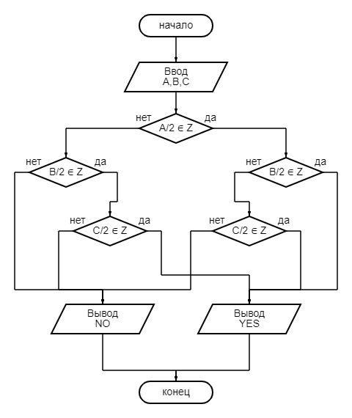

1. Ввести числовые значения А, В, С.
2. Если А**/2 ∈ Z**, то перейти к п.4, иначе перейти к п.3.
3. Если В**/2 ∈ Z,** то перейти к п.5, иначе к п.7.
4. Если В**/2 ∈ Z,** то перейти к п.8, иначе к п.6.
5. Если С**/2 ∈ Z,** то перейти к п.8, иначе к п.7.
6. Если С**/2 ∈ Z,** то перейти к п. 8, иначе к.7.
7. Напечатать NO и перейти к п.9.
8. Напечатать YES и перейти к п.9.
9. Конец вычислений.

2.

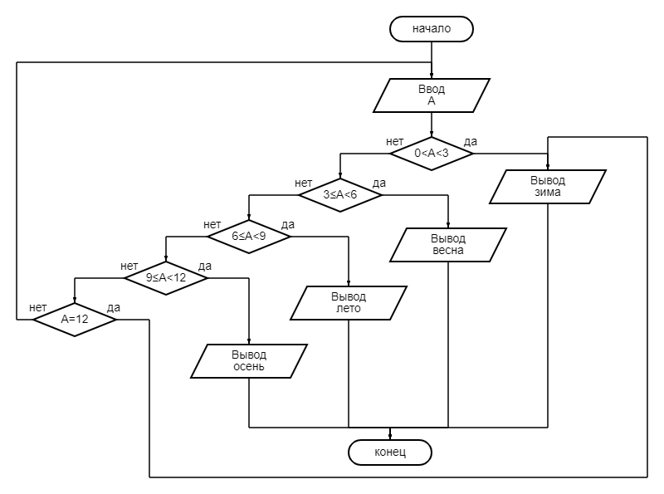

1. Ввести числовое значение А.
2. Если 0<A<3, то перейти к п.7, иначе перейти к п.3.
3. Если 3≤A<6, то перейти к п.8, иначе перейти к п.4.
4. Если 6≤A<9, то перейти к п.9, иначе перейти к п.5.
5. Если 9≤A<12, то перейти к п.10, иначе перейти к п.6.
6. Если А=12, то перейти к п.7, иначе перейти к п.1.
7. Напечатать сообщение «зима» и перейти к п.11.
8. Напечатать сообщение «весна» и перейти к п.11.
9. Напечатать сообщение «лето» и перейти к п.11.
10. Напечатать сообщение «осень» и перейти к п.11.
11. Конец вычислений.